Оценочный лист ученика (цы) 5 класса __________________________
Задание | Самостоятельно | С помощью товарища | Сумма баллов
сложить лошадку
сложить регулировщика
сложить собачку
сложить прямоугольник 3x5
сложить прямоугольник 4x5
Домашняя работа
Всего баллов
Если задание выполнено самостоятельно, то оно оценивается в 2 балла, если с помощью товарища, то задание оценивается в 1 балл.

От 10 до 8 баллов отметка «5»
От 7 до 5 баллов отметка «4»
От 4 до 2 баллов отметка «3»
Оценка за урок:_________________
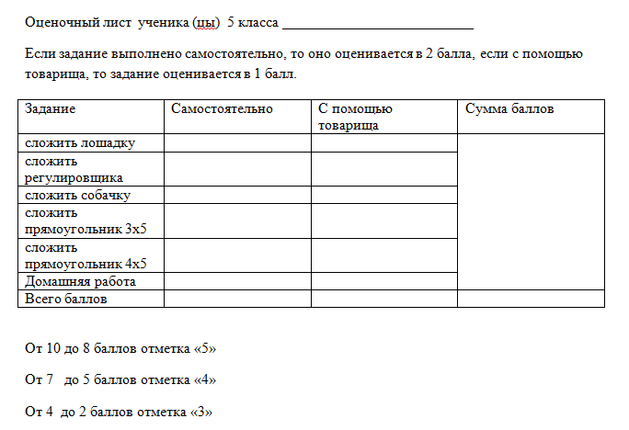
Оценка за урок:_________________

